 | a | b | c
1 | {3} | {3} | {1,5}
2 | {1,3,5,6} | {2,3,4} | {1,2,3,5,6}
3 | Ø | {2,3} | {3}
4 | {3,4} | {1,3,5,6} | {2,3,4}
5 | {3} | {3} | {1,5}
6 | {3} | {2,3} | {1,3,5,6}

D_{ε}(1) = {1,5}
D_{ε}(2) = {2,3}
D_{ε}(3) = {3}
D_{ε}(4) = {4}
D_{ε}(5) = {1,3,5,6}

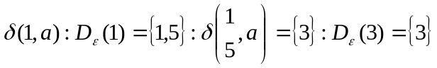
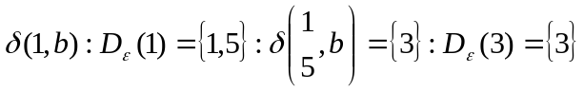
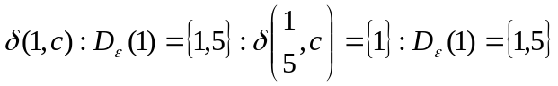
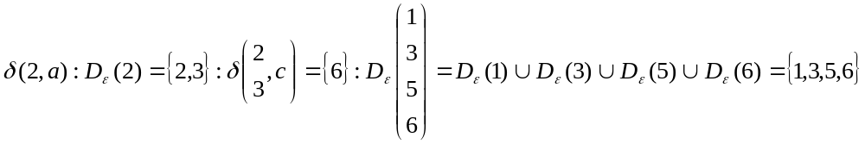
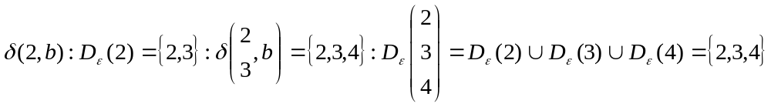
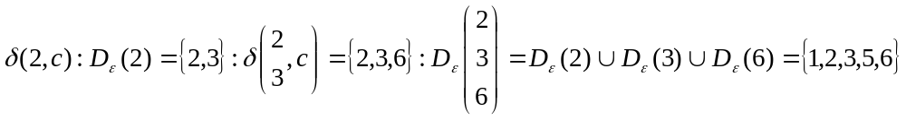

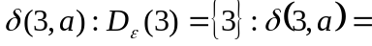 Ø
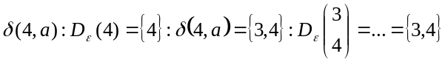
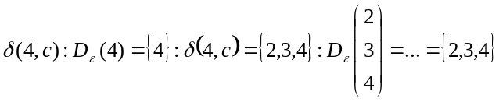

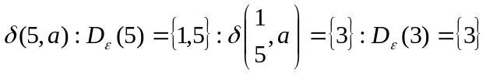
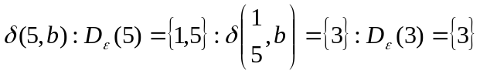
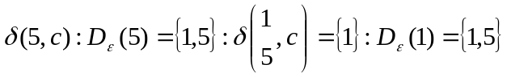
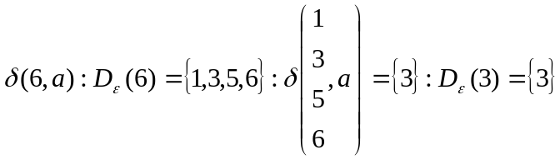
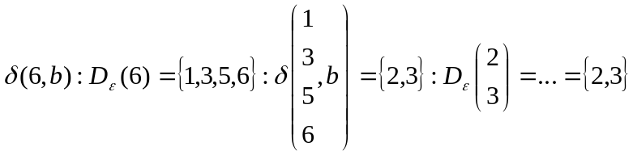
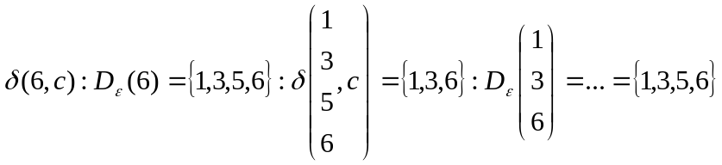

2.
a) Mějme jazyky:
L = {a,b}* - je regulární
R = {a^{n}b^{n} | n>0} - není regulární
L.R = {a,b}* - je regulární
Tedy zjevně neplatí že:
L i L.R regulární => R regulární pro všechny L, R

b)
L je regulární
L\R je regulární
RL

Protože RL pak co-R = L\R ⬄ L\ co-R = R
(R je podmnožinou L a doplněk R je tedy L\R)

Protože L\R je regulární, pak i co-R je regulární. (z rovnosti)

Tedy L\ co-R = R. L i co-R jsou regulární, potom z uzávěrových vlastností
i R musí být regulární.

